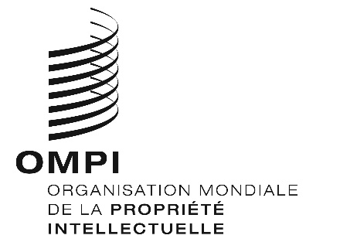
AVIS N° 11/2020
Arrangement de La Haye concernant l’enregistrement international des dessins et modèles industriels
Espagne : Suspension des termes associés aux délais et interruption des délais
- L’Office espagnol des brevets et des marques (OEPM) a informé le Bureau international de l’Organisation Mondiale de la Propriété Intellectuelle (OMPI) que, par décret royal n° 463/2020, daté du 14 mars 2020, le Gouvernement espagnol a déclaré l’état d’alerte pour la gestion de la crise sanitaire occasionnée par la flambée de maladie à Coronavirus (COVID-19).
- En conséquence, le directeur général de l’OEPM a décidé, le 16 mars 2020, de suspendre les termes et d’interrompre les délais relatifs aux procédures administratives menées par l’OEPM en matière de propriété industrielle. De même, l’OEPM a indiqué que, en vertu du décret royal susmentionné, les délais de prescription et de déchéance des actions et des droits opposables devant l’OEPM étaient suspendus.
- Pour de plus amples informations, les utilisateurs du système de La Haye peuvent consulter le site Web de l’OEPM (https://www.oepm.es/es/index.html).
Le 20 avril 2020

